**ДЕПАРТАМЕНТ ОБРАЗОВАНИЯ АДМИНИСТРАЦИИ**

**ГОРОДСКОГО ОКРУГА САМАРА**

**МУНИЦИПАЛЬНОЕ БЮДЖЕТНОЕ ОБРАЗОВАТЕЛЬНОЕ УЧРЕЖДЕНИЕ**

**ОРГАНИЗАЦИЯ ДОПОЛНИТЕЛЬНОГО**

**ПРОФЕССИОНАЛЬНОГО ОБРАЗОВАНИЯ**

**«ЦЕНТР РАЗВИТИЯ ОБРАЗОВАНИЯ ГОРОДСКОГО ОКРУГА САМАРА»**

**ИТОГОВАЯ РАБОТА**

**по итогам стажировки по теме**

**«Применение игровых технологий с детьми дошкольного возраста**

**в образовательном процессе ДОО»**

**«Наши друзья – дорожные знаки»**

**Выполнил**

**Толокина Юлия Михайловна,**

**воспитатель МБДОУ «Детский сад № 194» г.о. Самара**

|  |  |
| --- | --- |
|  | **29.03.2023** |

**Самара 2023 г.**

Содержание

Актуальность………………………………………………………………… 3

Разработка занятия (игры, серии упражнений)……………………………. 5

Приложения………………………………………………………………….. 6

Список литературы………………………………………………………….. 8

**Актуальность**

Обеспечение безопасности, сохранение жизни и здоровья участников дорожного движения является главной задачей. Учитывая, что участниками дорожного движения все чаще становятся дети, необходимо целенаправленно организовать работу по подготовке детей к безопасному поведению на дорогах, по обучению детей правилам дорожного движения через игровые технологии как средство познавательных способностей детей дошкольного возраста. Зачастую виновниками дорожно-транспортных происшествий являются сами дети, которые играют вблизи дорог, переходят улицу в неположенных местах, неправильно входят в транспортные средства и выходят из них. Приводят к этому элементарное незнание основ правил дорожного движения и безучастное отношение взрослых к поведению детей на проезжей части. У детей отсутствует защитная психологическая реакция на дорожную обстановку, которая свойственна взрослым. Они ещё не умеют в должной степени управлять своим поведением. Желание постоянно открывать что-то новое, непосредственность часто ставят их перед реальными опасностями в быстро меняющейся дорожной обстановке. Вот почему с самого раннего возраста необходимо учить детей безопасному поведению на улицах, дорогах, в транспорте и правилам дорожного движения. В этом должны принимать участие и родители, и дошкольные учреждения.

 Все полученные знания и умения закрепляются в играх, которым необходимо уделять большое внимание. Большое значение в умственном воспитании и в развитии интеллекта имеют развивающие игры. Они способствуют развитию памяти, речи, воображения, эмоций; формирует настойчивость, терпение, творческий потенциал личности.

Формирование и развитие у детей умений и навыков безопасного поведения в окружающей дорожно-транспортной среде – это достаточно сложный и длительный учебно-воспитательный процесс, требующий специальных упражнений и применения ряда методов и приёмов:

· последовательности – любая новая ступень в обучении ребёнка опирается на уже освоенное в предыдущем;

· наглядности – дети должны сами все увидеть, услышать, потрогать и тем самым реализовать стремление к познанию;

· деятельности – включение ребёнка в игровую, познавательную, поисковую деятельность с целью стимулирования активной жизненной позиции;

· дифференцированного подхода – решаются задачи эффективной педагогической помощи детям в совершенствовании их личности, создания специальных педагогических ситуаций, помогающих раскрыть психофизические, личностные способности и возможности воспитанников;

· преемственности взаимодействия с ребёнком в условиях дошкольного учреждения и семьи – ничто не убеждает лучше примера родителей.

**Разработка игры «Наши друзья – дорожные знаки»**

**Образовательная область:** познавательное развитие, социально-коммуникативное развитие, речевое развитие.

**Цель:** формировать навыки безопасного поведения, закреплять правила дорожного движения, развивать речь, мелкую моторику рук.

**Материал:** карточки с изображением дорожных знаков, игровые наборы «Дары Фрёбеля» № 7, № 8, № 9, № 10.

**Содержание работы:** у детей карточки с изображением дорожных знаков и

игровые наборы «Дары Фрёбеля» № 7, № 8, № 9, № 10.

Дети выкладывают изображение дорожного знака.

**Приложения**

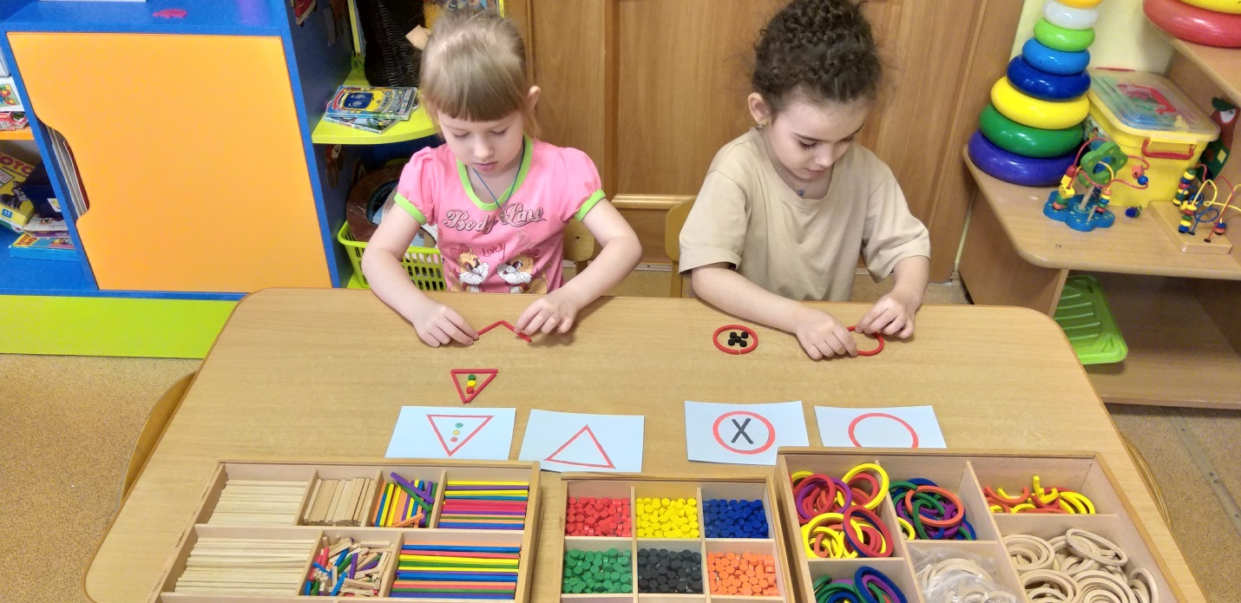

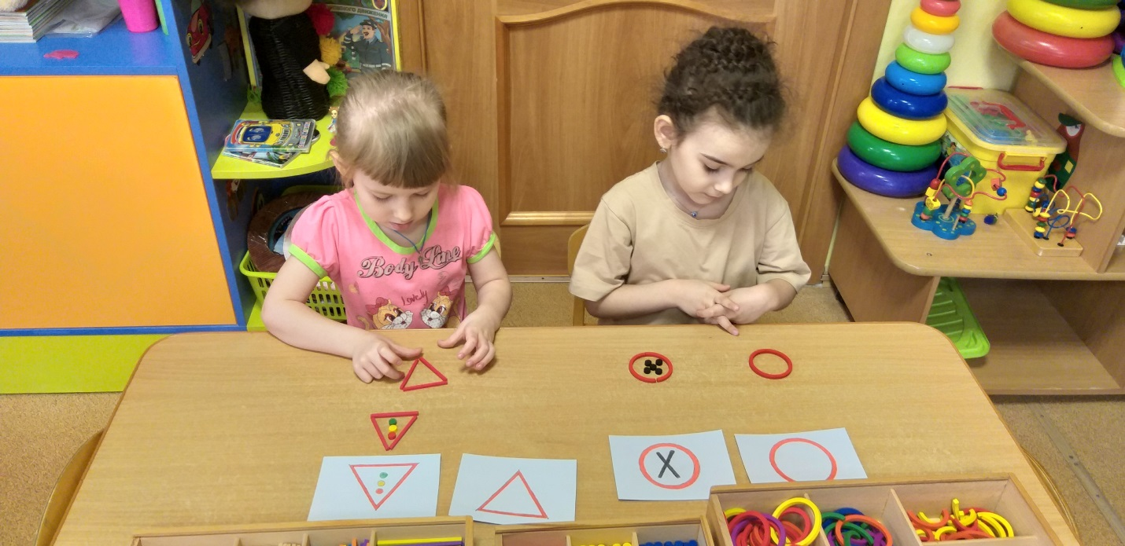

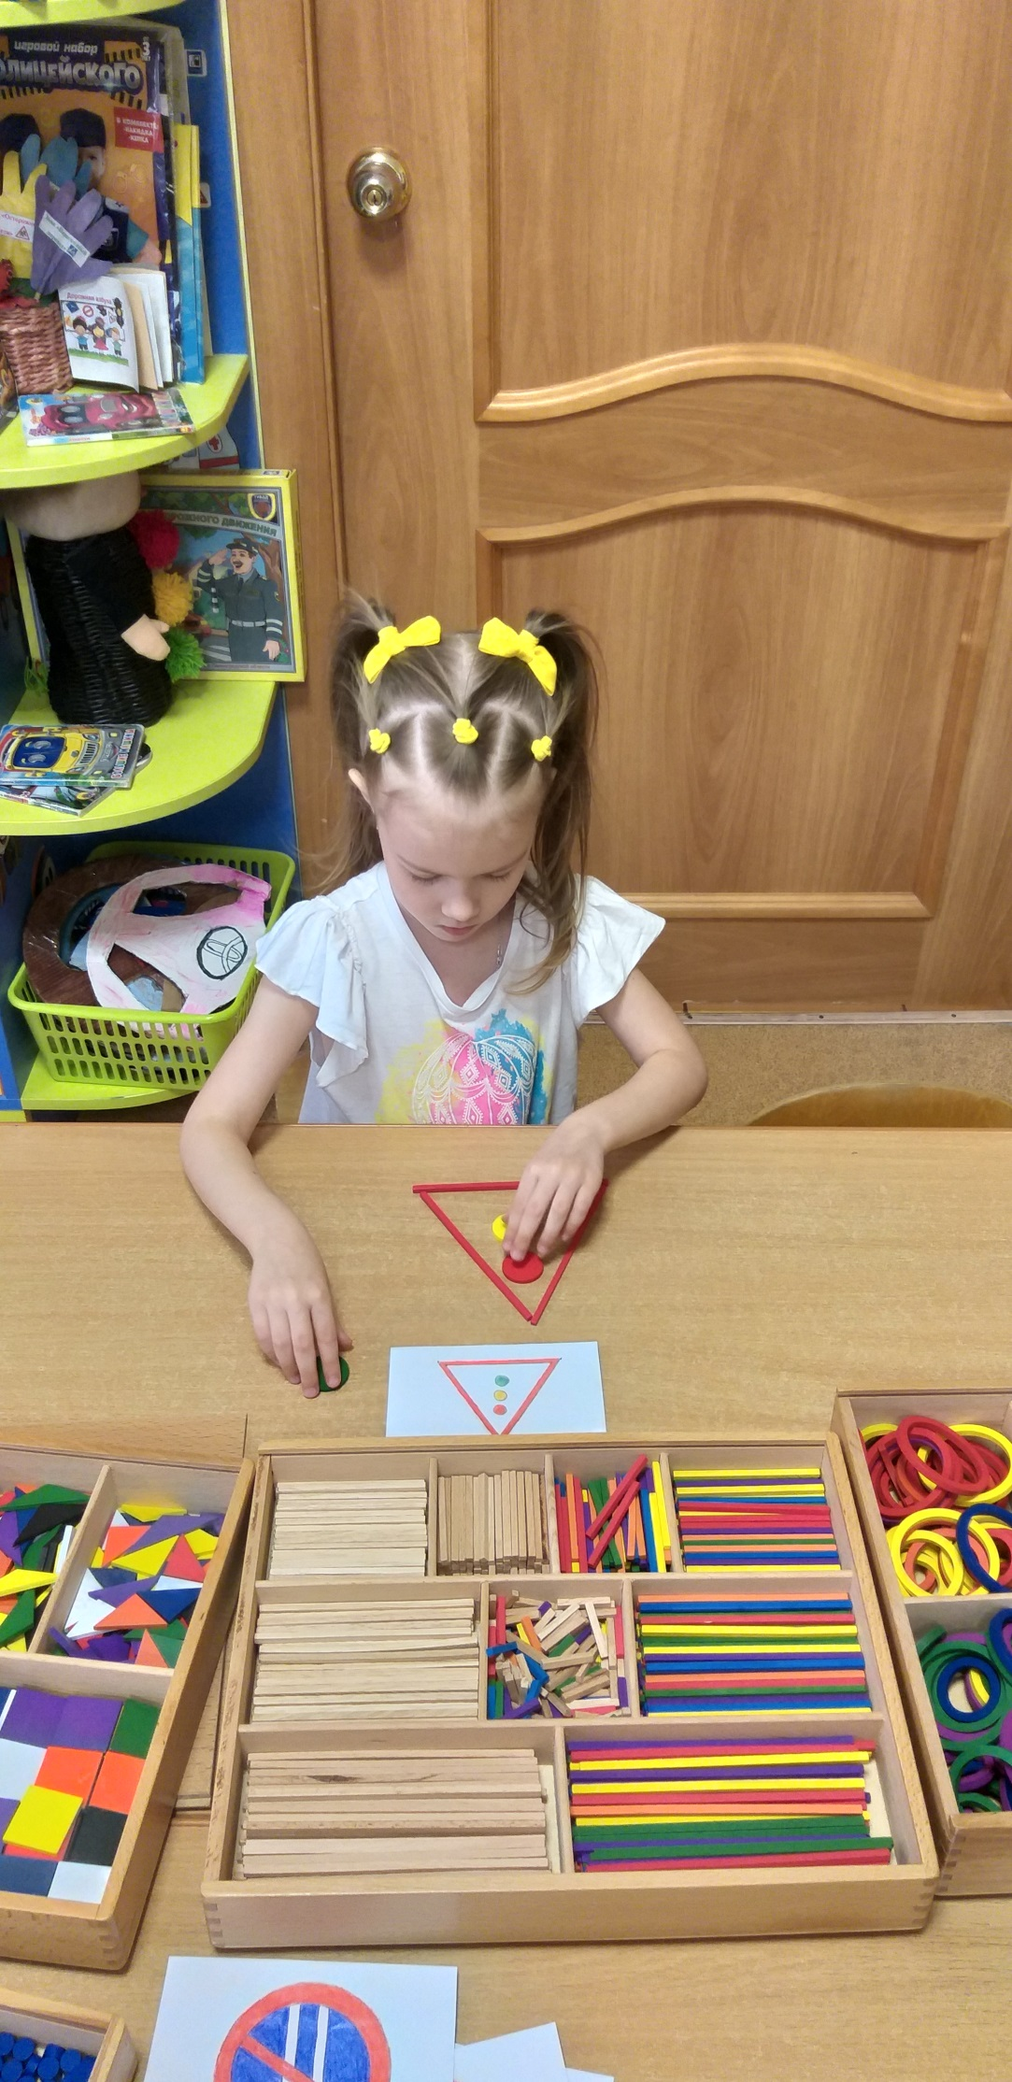

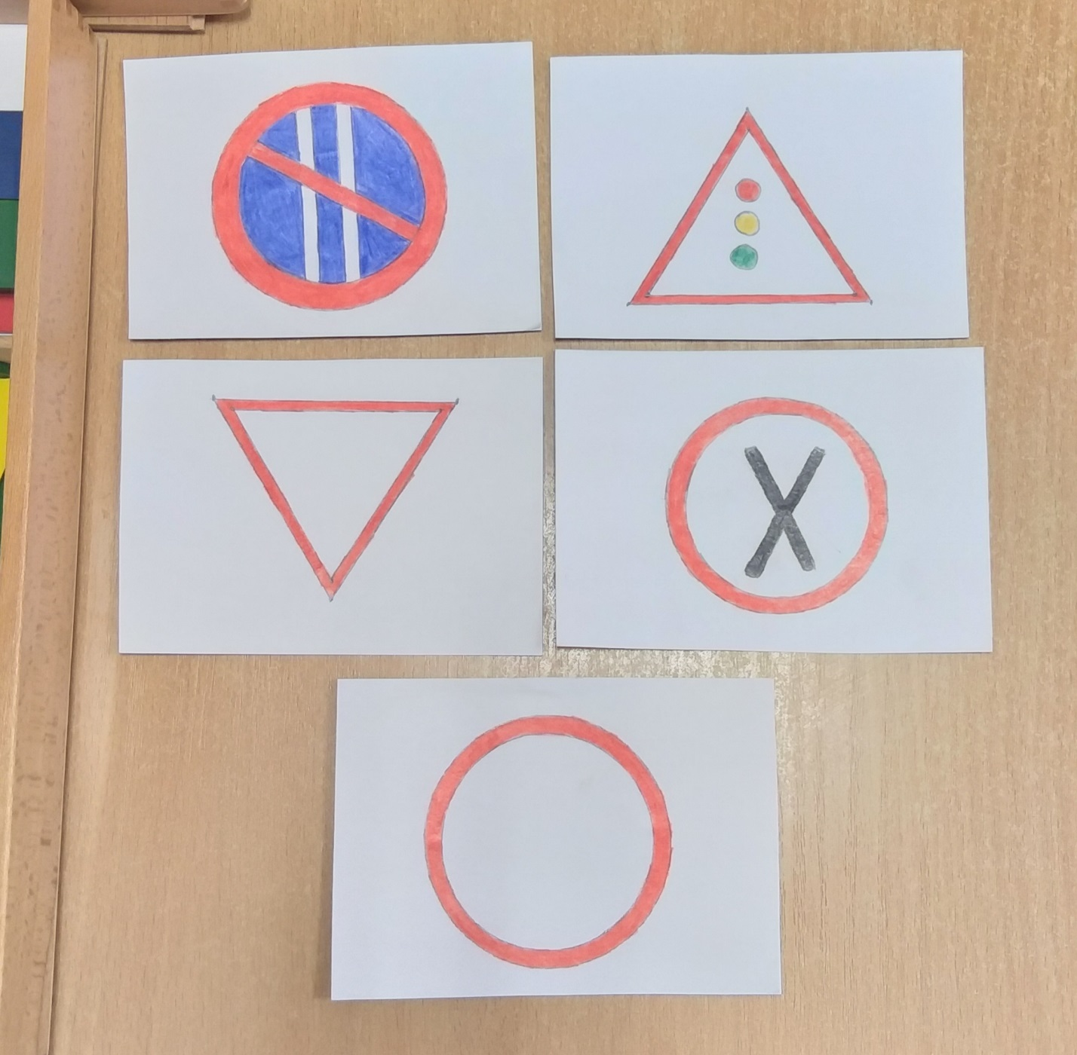

**Список литературы**

Комплект методических пособий по работе с игровым набором «Дары Фрёбеля».